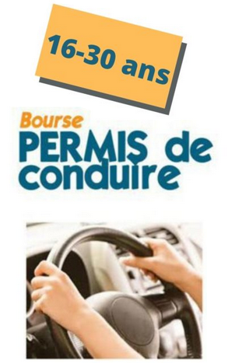
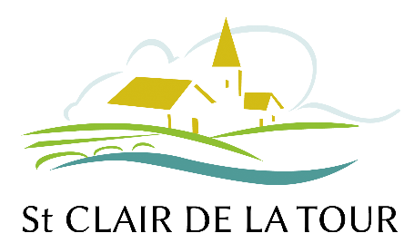
MAIRIE
2 Place de la Mairie
38110 SAINT CLAIR DE LA TOUR

Tél : 04 74 97 14 53
e-mail : mairie@stclairdelatour.com

RÈGLEMENT - 2023

Article 1 : Définition - Objet

Par délibération du 10 janvier 2022, le CCAS de SAINT CLAIR DE LA TOUR a approuvé la création et la composition d’une « bourse au permis de conduire ». Le CCAS est chargé de sélectionner les projets et de suivre leur mise en œuvre.

C’est une opération qui s’inscrit dans le cadre des actions en direction des résidents Saint Clairois et Saint Clairoises âgé(e)s de 16 à 30 ans.

La Commune de SAINT CLAIR DE LA TOUR fournit une « aide » financière sur la conduite pour permis ou la conduite accompagnée.

Pour le candidat retenu, la délibération du 10 janvier 2022 prévoit une bourse d’un montant de 500 € pour 60 heures effectuées.

Cette « bourse permis de conduire » a vocation de soutenir les objectifs des jeunes, de leur faire prendre et assumer des responsabilités et de les rendre autonomes, dans un esprit de citoyenneté.

À noter : la subvention ne sera versée qu'après réussite du code de la route.

Article 2 : Procédure

- Retrait d’un dossier qui sera composé d’une copie de ce règlement et d’un dossier de demande de bourse auprès du secrétariat ou téléchargeable sur le site internet : www.stclairdelatour.com,
- Dépôt du dossier complet en mairie avant le 01/03/2023,
- Examen du projet par le CCAS,
- Réponse de la Commune notifiant l’avis du CCAS sur l’attribution de la bourse,
- Le bénéficiaire s’engage à :
- s’inscrire à l’examen du permis de conduire dans les 6 mois et à fournir le justificatif,
- réaliser les 60 heures de bénévolat.
- Une convention de partenariat sera signée entre le CCAS, l’Auto-École et le bénéficiaire.
- Le versement de la subvention sera effectué directement à l’auto-école pour la conduite pour permis ou la conduite accompagnée.
- Le CCAS s’engage à respecter la confidentialité des informations fournies.

Article 3 : Critères d’éligibilité

Lorsque le projet présente un intérêt personnel pour le ou la candidat(e), une contrepartie sera demandée à celui-ci (celle-ci), sous forme de mission et à concurrence de la bourse allouée, au travers de diverses tâches. Le ou la candidat(e) s’engage à effectuer 60 heures de bénévolat au sein d’un service communal avant la fin de l’année civile (décembre).

Article 4 : Procédure

- Le ou la candidat(e), remplit, date et signe un dossier de « demande de bourse permis de conduire 16/30 ans » à la Mairie.

- Il/elle rapporte en mairie le dossier complété, accompagné des pièces justificatives demandées :

- Justificatif de domicile de moins de 3 mois du responsable légal (Facture EDF, Téléphone...) et/ou certificat d'hébergement,
- Justificatif de toutes ressources du demandeur (Allocations, Assedic, Bourses...),
- Avis d'imposition ou de non-imposition des parents ou du candidat,
- Photocopie de la carte étudiante ou certificat de scolarité ou contrat de travail ou d’apprentissage
- Copie de la carte nationale d'identité recto/verso,
- Attestation de Responsabilité Civile.

- Le ou la candidat(e) propose son aide au sein de l’un des services de la commune (espaces verts, administratif, entretien des locaux …) et précisent ses périodes de disponibilité

Article 5 : Modification du règlement intérieur

Toute modification du règlement intérieur devra être approuvée par le CCAS.

Fait à Saint Clair de la Tour, le 13/01/2023

M. le Maire
Patrick BLANDIN

Le demandeur :

Par cette signature, j'atteste avoir pris connaissance du règlement ci-dessus :
Saint Clair de la Tour, le

LISTE DES AUTO-ÉCOLES PARTENAIRES :

AUTO-ÉCOLE LES DAUPHINS
23 Rue Pierre Vincendon
38110 LA TOUR-DU-PIN
Téléphone : 04 74 97 11 93

SARL DEF EURO PERMIS

27 rue Aristide Briand

38110 LA TOUR-DU-PIN

Téléphone : 09 83 51 60 21

